Consulta de Fluxo de Processos
Sistema | SIPAC
Módulo | Portal Administrativo
Usuários | Servidores Ativos na Instituição
Perfil | Gestor Fluxo de Processo ou Qualquer usuário com acesso ao SIPAC
Última Atualização | Janeiro de 2020
Esta operação permite ao usuário consultar, alterar e remover os fluxos de tramitações padrões dos processos buscando pelos tipos de processos.
Para isso, acesse o SIPAC -> Módulos -> Portal Administrativo -> Protocolo -> Consultas -> Fluxo de Processos.
A tela abaixo será emitida:
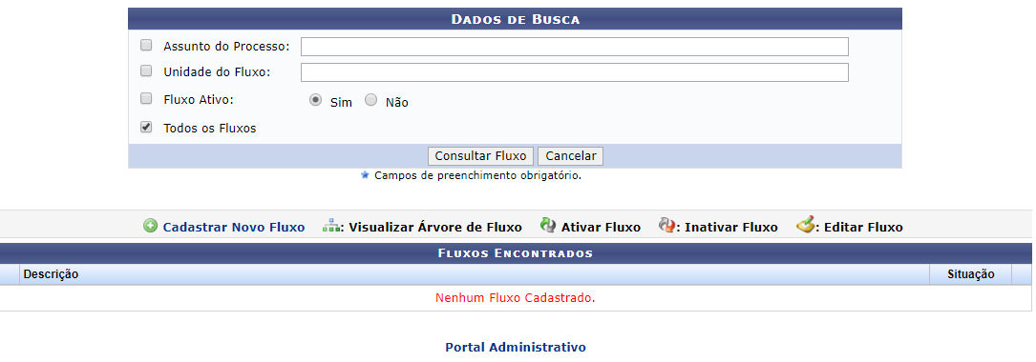
Caso desista da operação, clique em Cancelar e confirme a desistência na caixa de diálogo exibida posteriormente. Esta ação é válida para todas as telas em que estiver presente.
O usuário poderá buscar os processos selecionando, dentre as opções apresentadas pelo sistema, o Tipo do Processo ou informando o Assunto do Processo. Exemplificaremos com o Tipo do Processo: ABONO DE FALTAS. Em seguida, clique em Buscar. Os resultados encontrados serão listados logo abaixo:
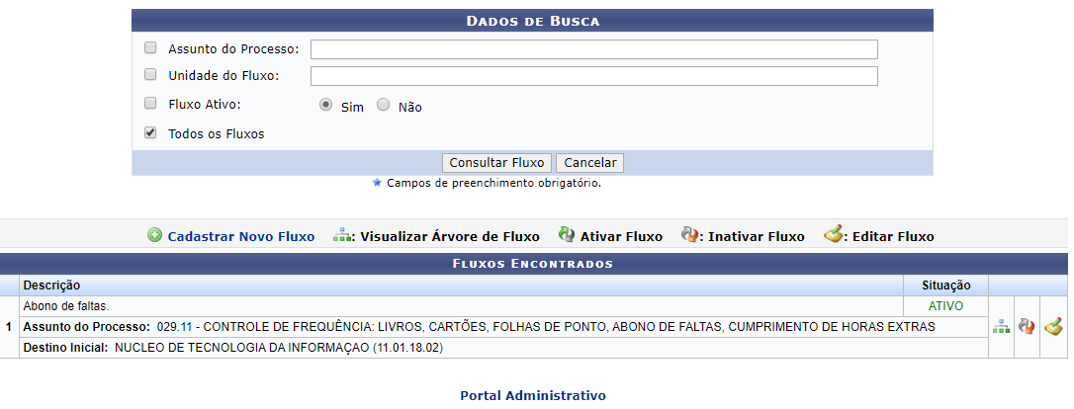
Esta tela permite a edição do fluxo do processo, clicando em Editar Fluxo. A seguinte tela será emitida:
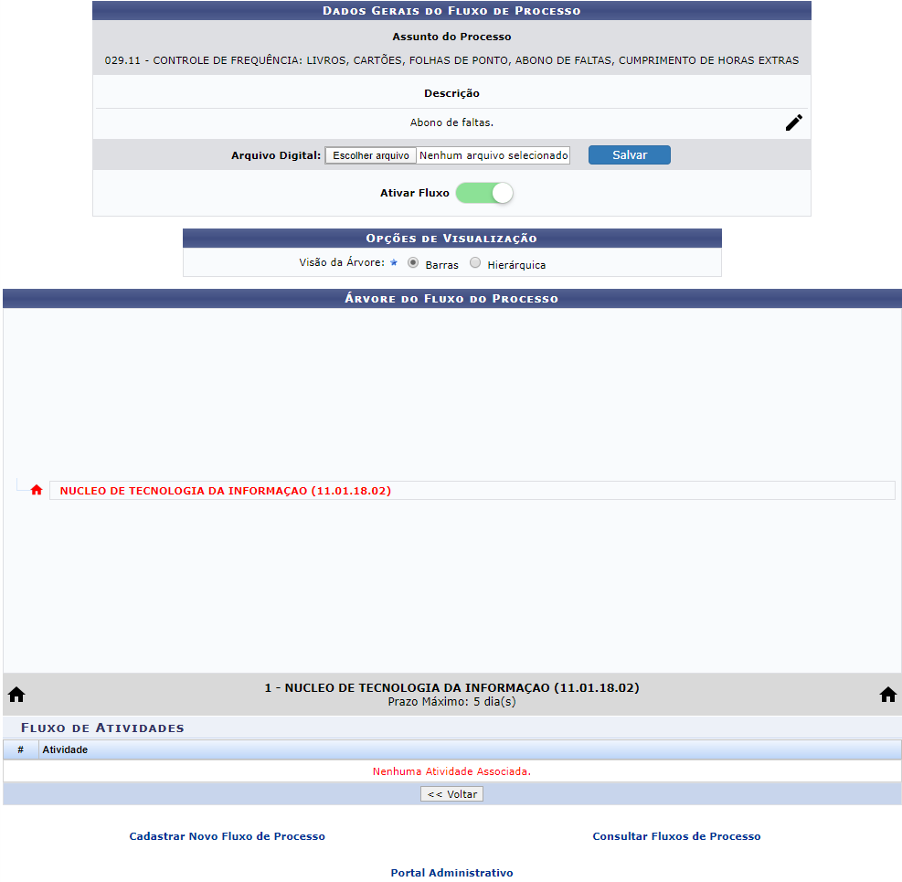
Clicando em , o sistema retornará para a tela de Dados do Processo, mostrada anteriormente.
Para realizar o cadastro de um fluxo, o usuário deverá informar os seguintes dados:
- Assunto do processo
- Descrição
- Arquivo Digital
- Fluxo Ativo
- Unidade de Destino
Em seguida, clique em Iniciar Novo Fluxo.
Bom Trabalho!

Manuais Relacionados
- Cadastrar o Fluxo do Processo
- Consultar o Fluxo do Processo
<< Voltar - Portal Administrativo

